营销平台团购模块设计

北京宽连十方数字技术有限公司
2014年04月14日

文件状态： [] 草稿 [√] 正式发布 [] 正在修改 | 文件标识：
文件状态： [] 草稿 [√] 正式发布 [] 正在修改 | 当前版本： | V1.0
文件状态： [] 草稿 [√] 正式发布 [] 正在修改 | 作者： | 王明清
文件状态： [] 草稿 [√] 正式发布 [] 正在修改 | 完成日期：

版 本 历 史
版本/状态 | 作者 | 参与者 | 起止日期 | 备注
V1.0 | 王明清 |  |  | 文档创建
V1.1 | 申成 |  | 2014.3.18-2014.3.20 | 新增订阅短信配置
V1.2 | 王明清 |  | 2014.04.08 | 商城后台团购增加批量上架功能
V1.3 | 申成 |  | 2014.4.15-2014.4.16 | 团购录入审核流程优化

目录
1 概述 1
1.1 需求描述 1
1.1.1 功能背景 1
1.1.2 达到的目标 1
1.2 功能规格 1
1.3 运行环境 1
1.4 实现技术 1
2 平台中所处位置 1
3 功能设计 1
3.1 功能说明 1
3.1.1 管理后台组织结构图 1
3.1.2 页面结构图 1
3.2 程序实现 1
3.2.1 商城管理后台代码SVN地址(https://112.4.128.220:44333/svn/svnQY/12580商户联盟/移动商城全网版/营销平台/管理后台) 1
3.2.2 前台代码SVN地址（https://112.4.128.220:44333/svn/svnQY/12580商户联盟/移动商城全网版/营销平台/前台） 1
4 表结构设计 1
5 附录(营销平台团购相关代码SVN地址) 1
5.1 团购详情页面静态化功能 https://112.4.128.220:44333/svn/svnQY/12580商户联盟/移动商城全网版/营销平台/静态化服务 1
6 功能优化 1
6.1 系统后台 1
6.1.1 新增订阅短信配置 1
6.1.2 团购录入审核流程优化 1
6.1.3 新增团购批量上架功能 1
6.2 系统前台 1

概述

需求描述

功能背景
总述：团购商品是从现有促销商品中选取可以成为团购的优质商品，进行二次编辑（商品名称、描述、图片）以达到正常团购商品所要求的展现形式。

达到的目标
类别 | 功能菜单 | 功能描述
前台 | 团购频道 | 在团购首页显示商品的图片、描述、团购价、折扣、原价、购买人数、“去看看”按钮等
前台 | 团购商品详情页 | 在团购商品详情页显示商品的图片、描述、名称、团购价、折扣、原价、购买人数、活动时间、本单详情、“抢购”按钮等
前台 | 团购商品购买 | 团购商品购买支付流程同正常商品购买支付流程
前台 | 个人中心我的团购 | 个人中心新增我的团购订单项，展示团购订单
后台 | 团购管理页面 | 提供团购商品查询、新增团购商品及团购商品列表及对应修改、删除功能
后台 | 新增团购商品页面 | 用于新增团购商品

功能规格
略。

运行环境
开发工具：Myeclipse10.0
JDK版本：JDK1.6.0_10
TomCat版本：6.0.32
数据库：ORACLE 11.2.0.3.0
操作系统：WIN XP

实现技术
框架结构：Spring +SpringMVC+hibernate+JPA
前台页面：jsp+js+jQuery
技术亮点：1、后台使用memcached缓存工具，用来缓存分类与区域的商品数量等数据，每次从 T_MARKET_GROUPBUY_SEARCH检索出来之后，会在memcached里缓存1小时。
优点：缓存数据库查询结果，减少数据库访问次数，以提高动态Web应用的速度、提高可扩展性。
缺点：由于缓存数据仅存在于内存中，因此重启memcached、重启操作系统会导致全部数据消失。
内容容量达到指定值之后，自动删除不使用的缓存，并没有过多考虑数据的永久性问题。
2、后台使用FreeMarker模板引擎，生成静态团购详情页。
3、使用solr搜索引擎
4、前端使用jQueryzTree插件，Ajax获取zTreeNodes数据再生成树状菜单、使用jQueryValidation表单验证插件、减少手写js验证。
5、前端使用Datepicker日期选择插件、jQueryDialog对话框窗口插件、EXTJS前端ajax框架等、界面美观方便人机交互。

平台中所处位置
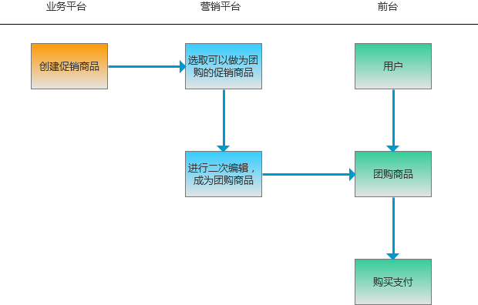
流程说明：
1、管理员和商户在业务平台编辑上传促销商品；
2、业务平台将全部促销商品输出至营销平台；
3、运营人员在营销平台选取可以成为团购的优质商品，进行二次编辑（商品名称、描述、图片），形成团购商品；
4、编辑好的团购商品在商城前台进行展示，供用户选择购买（其购买支付流程同普通商品）。
5、本次团购商品暂不支持购物车功能，由于统一支付目前只支持一个订单只能为同一个商户下商品购买，且对于同一商户下同时购买团购、竞拍、秒杀商品时订单无法标记。

功能设计

功能说明

管理后台组织结构图
团购管理
团购列表
团购地级属性列表

团购商品类型列表
团购热门类型列表
团购列表展示、多条件查询、列表数据管理
地级属性列表展示、多条件查询、列表数据管理

团购类型列表展示、多条件查询、列表数据管理

团购热门列表展示、多条件查询、列表数据管理

页面结构图

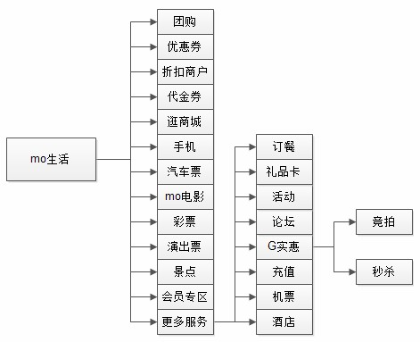

程序实现

商城管理后台代码SVN地址(https://112.4.128.220:44333/svn/svnQY/12580商户联盟/移动商城全网版/营销平台/管理后台)

营销管理/团购管理/团购列表 （http://112.4.27.9:8080/mall-auction/groupbuy/）
团购列表数据展示&删除&上下架：http://112.4.27.9:8080/mall-auction/groupbuy/
查询：
A．web.xml中配置的DispatherServlet会在web容器启动时加载/WEB-INF/spring-mvc.xml配置文件，并且拦截所有请求
B．DispatherServlet进入spring-mvc.xml发现配置了自动扫描且只扫描Controller
C．DispatherServlet根据URL 中“groupbuy/”匹配@RequestMapping注解映射的地址找到控制器GroupBuyController的groupBuyList方法，Spring把前台查询条件封装为一个GroupBuy对象传入该方法
D．groupBuyList方法调用GroupBuyService的findList方法，传入封装的GroupBuy对象
E．findList方法获取GroupBuy对象的查询条件并且拼装SQL语句
F. 将拼装的SQL语句作为参数传入DBHelper工具类的getNativeMapPage方法，返回查询到的符合条件的团购商品列表集合apageData
G．将apageData设置到模型中并返回"groupbuy/groupbuy-list"字符串，DispatherServlet到spring-mvc.xml找到配置的视图解析器InternalResourceViewResolver参数
H．根据前缀和后缀将"groupbuy/groupbuy-list"字符串对应的视图页面“/WEB-INF/views/”+"groupbuy/groupbuy-list"+“.jsp”查找到
I． 再将apageData传入groupbuy-list.jsp再循环迭代出集合中每个元素的所有属性就是团购列表中展示的数据
单个删除：
- 当用户点击某行数据的删除时会调用main.js中deleteItem('delete/${item.id}')方法，item.id指的是当前团购数据的ID
- deleteItem方法会调用dealInfo方法，将“delete/${item.id}”作为URL传入方法的参数列表
- dealInfo方法发出ajax请求，找到GroupBuyController中的deleteGroupBuy方法
- deleteGroupBuy方法调用groupBuyService的findById方法根据item.id从T_MARKET_GROUPBUY表中查出该数据
- 调用groupBuyService.deleteGroupBuy删除T_MARKET_GROUPBUY表中的记录
- 调用typeRelService.delete删除T_MARKET_TYPE_REL表中的关联记录
- 调用areaLinkService.delete删除T_MARKET_AREA_LINK表中的关联记录
- 提示用户删除成功，并刷新列表
多选批量删除：类似单个删除，将选择的多条数据，迭代每条数据，将所有选中的数据ID设置到数组中，将数据转化为JSON串，
调用js中的dell();方法，发出异步请求将json串作为参数传递到后台访问GroupBuyController中的deleteGroupBuys方法，
后台得到json后转化为JSONArray进行迭代，再单个删除迭代的数据。
单个商品上下架：上下架调用 js中singleDown(status,id);方法 status：当前商品的上下架状态、id当前商品的ID
异步请求/groupbuy/onordown对应GroupBuyController的onordownGroupBuys方法，改变数据的上下架状态。
批量上下架：调用js中的onordown(status)方法，将选择的多条数据，迭代每条数据，将所有选中的数据ID设置到数组中，将数据转化为JSON串，
发出异步请求/groupbuy/onordown对应GroupBuyController的onordownGroupBuys方法，
后台得到json后转化为JSONArray进行迭代，再单个改变迭代的数据的上下架状态。操作成功后、调用refreshSolr增量刷新搜索引擎。
上传EXECEL批量上架：跳转至批量上传页面、提供模板供用户下载、上传后解析上传的EXCEL文件中的团购ID、迭代每个ID调用onordown()方法进行批量上架操作。
操作成功后、调用refreshSolr增量刷新搜索引擎。
新增团购：http://112.4.27.9:8080/mall-auction/groupbuy/add
- DispatherServlet发现该请求时GET请求根据URL中“groupbuy/add”匹配@RequestMapping注解映射的地址和请求方式找到控制器GroupBuyController的addGroupBuy方法
- addGroupBuy方法像model对象中设置一个空属性的GroupBuy对象，查找到/WEB-INF/groupbuy/groupbuy-add.jsp
- 进入groupbuy-add.jsp页面载入完成后调用main.js中的selectRegionCallBack方法获取团购显示区域和商品分类并设置到页面
- 用户录入点击关联商品ID时，调用sw方法
- sw方法调用selectAllGoods方法向服务器发出ajax请求请求地址为/groupbuy/goodsList
- 找到对应的GroupBuyController的goodsList方法
- goodsList方法调用groupBuyService的findGoodsTwo方法
- findGoodsTwo方法调用dbHelper的getNativeMapPage方法返团购商品集合
- 再将团购商品集合pageData设置到model中并返回给groupbuy/goods-list.jsp
- goods-list.jsp再迭代这个团购商品集合中的每个元素的商品名称、商品ID、商户名称、商户ID、开始时间、结束时间再呈现到页面中供用户选择
- 当用户将新增团购数据录入完成时，点击保存按钮会将整个form表单以POST方式提交
- 此时访问mall-auction/groupbuy/add但是@RequestMapping请求方式是POST，因此访问的是saveGroupBuy方法保存该表单数据
- saveGroupBuy方法中方法参数@ModelAttribute("groupBuy")GroupBuy groupBuy指明与页面的commandName="groupBuy"相对应，表单中各项的属性与GroupBuy对象属性对应
- saveGroupBuy方法判断前台不显示是否为空、若为空为groupBuy设置值为“1”即默认前台显示
- saveGroupBuy方法判断已订阅是否为空、若为空为groupBuy设置值为“0”即默认不订阅
- 判断图片是否为空，若不为空调用bsFileService的dealModuleFile方法处理图片上传，将上传后的图片路径设置到groupBuy对象中
- 设置groupBuy对象上下架状态为“0”即下架，商品来源为“0”即商城，创建时间为当前时间
- 调用groupBuyService的addGroupBuy方法保存groupBuy到数据表T_MARKET_GROUPBUY中
- 调用typeRelService的save(typeRel)方法保存商品分类至关系表T_MARKET_TYPE_REL
- This. saveAreaLink保存区域分类至关系表，在此过程中如果发生异常弹出错误信息

团购列表数据修改：http://112.4.27.9:8080/mall-auction/groupbuy/edit/id/1
A．<a href="${ctx}/groupbuy/edit/${item.id}/${pageData.curPage}" >修改</a>
- GroupBuyController的editGroupBuy方法，根据id查询商品的所有属性设置到model中返回给groupbuy/groupbuy-edit.jsp，作数据回显
- 此时访问mall-auction/groupbuy/add但是@RequestMapping请求方式是POST，因此访问的是saveGroupBuy方法保存该表单数据
- saveGroupBuy方法中方法参数@ModelAttribute("groupBuy")GroupBuy groupBuy指明与页面的commandName="groupBuy"相对应，表单中各项的属性与GroupBuy对象属性对应
E．saveGroupBuy方法判断前台不显示是否为空、若为空为groupBuy设置值为“1”即默认前台显示
- saveGroupBuy方法判断已订阅是否为空、若为空为groupBuy设置值为“0”即默认不订阅
- 判断图片是否为空，若不为空调用bsFileService的dealModuleFile方法处理图片上传，将上传后的图片路径设置到groupBuy对象中
- 设置groupBuy对象上下架状态为“0”即下架，商品来源为“0”即商城，创建时间为当前时间
- 调用groupBuyService的addGroupBuy方法保存groupBuy到数据表T_MARKET_GROUPBUY中
- 调用typeRelService的save(typeRel)方法保存商品分类至关系表T_MARKET_TYPE_REL
- This. saveAreaLink保存区域分类至关系表，在此过程中如果发生异常弹出错误信息

营销管理/团购管理/团购地级属性列表 （http://112.4.27.9:8080/mall-auction/region/index）
操作数据表：T_MARKET_REGION
控制器：com.cplatform.mall.back.region.web.RegionController

营销管理/团购管理/团购商品类型列表 （http://112.4.27.9:8080/mall-auction/type/goods）
团购商品类型表：T_MARKET_TYPE
控制器：com.cplatform.mall.back.type.web.TypeController

营销管理/团购管理/团购热门类型列表
团购热门类型列表：http://112.4.27.9:8080/mall-auction/ hottype
团购热门类型列表升序：http://112.4.27.9:8080/mall-auction/ /hottype/sort?type=up&number=1
团购热门类型列表降序：http://112.4.27.9:8080/mall-auction/ hottype/sort?type=down&number=1
团购热门类型列表单个删除：http://112.4.27.9:8080/mall-auction/ hottype 通过JS执行ajax异步请求删除数据
新增团购热门分类： http://112.4.27.9:8080/mall-auction/ hottype 发出ajax请求获取分类列表、展示列表供用户选择
控制器：com.cplatform.mall.back.groupbuy.web.HotTypeController
操作数据表：团购热门类型表T_MARKET_HOT_TYPE、团购商品类型表T_MARKET_TYPE

前台代码SVN地址（https://112.4.128.220:44333/svn/svnQY/12580商户联盟/移动商城全网版/营销平台/前台）

团购列表访问地址（http://mall.12580life.com/mall-market/groupbuy/）
控制器：com.cplatform.market.groupbuy.web.GroupBuyController
精品榜单数据：T_MARKET_GROUPBUY、T_ACT_ORDER_GOODS+、T_ITEM_SALE+、T_MARKET_GROUPBUY_SEARCH
图昂列表展示采用solr搜索引擎和memcached缓存技术、减少与服务器交互次数、提高用户体验：com.cplatform.mall.back.groupbuy.web.SolrMonitorJobService
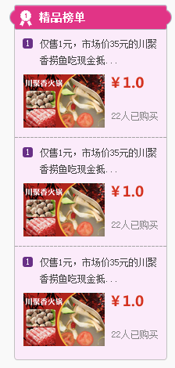
热门类型数据来源：T_MARKET_HOT_TYPE、T_MARKET_TYPE
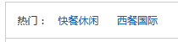
团购分类来源：T_MARKET_GROUPBUY_SEARCH、T_ITEM_SALE+T_MARKET_GROUPBUY
区域数据来源：T_MARKET_GROUPBUY_SEARCH、T_ITEM_SALE+T_MARKET_GROUPBUY、T_SYS_REGION
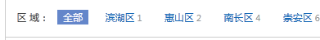
团购商品列表来源：T_MARKET_GROUPBUY、T_ACT_ORDER_GOODS、
团购详情页：T_ITEM_SALE、T_MARKET_GROUPBUY、T_ITEM_SALE_PAYMENT、T_ACT_ORDER_GOODS

表结构设计
团购商品城市关联表：T_MARKET_AREA_LINK
列名 | 数据类型 | 可为空 | 主外键 | 索引 | 注释
ID | NUMBER(8) | Y | 主键 | PK_T_MARKET_AREA_LINK
GOOD_ID( | NUMBER(10) | N |  | IDX_T_MARKET_AREA_LINK_1 | 商品编号
PROVINCE_CODE | VARCHAR2(10) | N |  |  | 省编码
CITY_CODE | VARCHAR2(10) | N |  |  | 城市编码
REGION_CODE | VARCHAR2(10) | N |  |  | 地区编码
TYPE | NUMBER(1) | N |  |  | 0团购、1商品

团购管理表：T_MARKET_GROUPBUY
列名 | 数据类型 | 可为空 | 主外键 | 索引 | 注释
ID | NUMBER(8) | N | 主键 | SYS_C0019519
NAME | VARCHAR2(550) | Y |  |  | 团购名称
IMAGE | VARCHAR2(200) | Y |  |  | 图片
DESCRIPTION | VARCHAR2(550) | Y |  |  | 团购标题
SORT | NUMBER(10) | Y |  |  | 排序
STATUS | VARCHAR2(1) | Y |  |  | 团购方式 0为普通团购 1为闭场团购
MODIFY_VALUE | NUMBER(10) | Y |  |  | 修改值
PRODUCT_ID | VARCHAR2(10) | N | 外键 |  | 关联商品ID
TYPE | VARCHAR2(30) | Y |  |  | 业务渠道 0商城平台， 1商盟平台 ，2wap ，3android客户端，4iphone客户端
CREATE_TIME | VARCHAR2(32) | Y |  |  | 生成时间
ISSALE | VARCHAR2(1) | Y |  |  | 下架 0 、上架1
GOODS_DETAIL | CLOB | Y |  |  | 商品详情
GOODS_AREA | VARCHAR2(100) | Y |  |  | 商品销售区域
GOODS_AREA_CODE | VARCHAR2(200) | Y |  |  | 商品销售区域编号
GOODS_TYPE | VARCHAR2(50) | Y |  |  | 商品类型
CHECK_STATUS | VARCHAR2(1) | Y |  |  | 审核状态（未使用）
CHECK_CONTENT | VARCHAR2(600) | Y |  |  | 未使用
CHECK_MAN | VARCHAR2(20) | Y |  |  | 未使用
CHECK_TIME | VARCHAR2(30) | Y |  |  | 未使用
CREATE_FROM | VARCHAR2(50) | Y |  |  | 团购商品来源：0商城团购，1拉手团购
SMS_TITLE | VARCHAR2(255) | Y |  |  | 短信标题：SmsTitle

团购商品分类和区县检索表：T_MARKET_GROUPBUY_SEARCH
列名 | 数据类型 | 可为空 | 主外键 | 索引 | 注释
ID | NUMBER(9) | N | 主键 | SYS_C0023109
DESCRIPTION | VARCHAR2(550) | N |  |  | 团购名称
PRODUCT_ID | VARCHAR2(10) | N | 外键 |  | 商品编ite表id
FIRST_CATALOG | NUMBER(20) | Y |  |  | 一级分类id
SECOND_CATALOG | NUMBER(20) | Y |  |  | 二级分id
THIRD_CATALOG | NUMBER(20) | Y |  |  | 三级分类id
PROVINCE_CODE | VARCHAR2(10) | Y |  |  | 省
CITY_CODE | VARCHAR2(10) | Y |  |  | 市
REGION_CODE | VARCHAR2(10) | Y |  |  | 县
GROUPBUY_ID | NUMBER(9) | N | 外键 |  | 团购id

团购分类管理表：T_MARKET_TYPE
列名 | 数据类型 | 可为空 | 主外键 | 索引 | 注释
ID | NUMBER(9) | N | 主键 | PK_T_MARKET_TYPE
DESCRIPTION | VARCHAR2(550) | N |  |  | 团购名称
PRODUCT_ID | VARCHAR2(10) | N | 外键 |  | 商品编ite表id
FIRST_CATALOG | NUMBER(20) | Y |  |  | 一级分类id
SECOND_CATALOG | NUMBER(20) | Y |  |  | 二级分id
THIRD_CATALOG | NUMBER(20) | Y |  |  | 三级分类id
PROVINCE_CODE | VARCHAR2(10) | Y |  |  | 省
CITY_CODE | VARCHAR2(10) | Y |  |  | 市
REGION_CODE | VARCHAR2(10) | Y |  |  | 县
GROUPBUY_ID | NUMBER(9) | N | 外键 |  | 团购id

团购热门分类表：T_MARKET_HOT_TYPE
列名 | 数据类型 | 可为空 | 主外键 | 索引 | 注释
ID | NUMBER(20) | N | 主键 | T_MARKET_HOT_TYPE
P_ID | NUMBER(20) | Y |  |  | 根的话该字段为0
NAME | VARCHAR2(100) | Y |  |  | 分类名
SORT | NUMBER(10) | Y |  |  | 排序

团购类型、商品ID、商品来源关联表：T_MARKET_TYPE_REL
列名 | 数据类型 | 可为空 | 主外键 | 索引 | 注释
ID | NUMBER(10) | N | 主键 | T_MARKET_TYPE_REL
TYPE_ID | NUMBER(20) | Y | 外键 |  | 团购分类ID
GOOD_ID | NUMBER(20) | Y | 外键 |  | 商品ID
SOURCE | NUMBER(1) | Y | 外键 |  | 数据来源 0团购 1拉手

附录(营销平台团购相关代码SVN地址)

团购详情页面静态化功能 https://112.4.128.220:44333/svn/svnQY/12580商户联盟/移动商城全网版/营销平台/静态化服务
营销接口服务，礼金券接口，团购客户端接口，营销订单查询接口，权限校验接口，拉手商品同步接口 https://112.4.128.220:44333/svn/svnQY/12580商户联盟/移动商城全网版/营销平台/营销平台-业务支撑

功能优化

系统后台

新增订阅短信配置
订阅短信设置：
在商城后台-营销管理-团购，团购商品列表中增加一列“订阅”，每个团购商品对应一个勾选框；
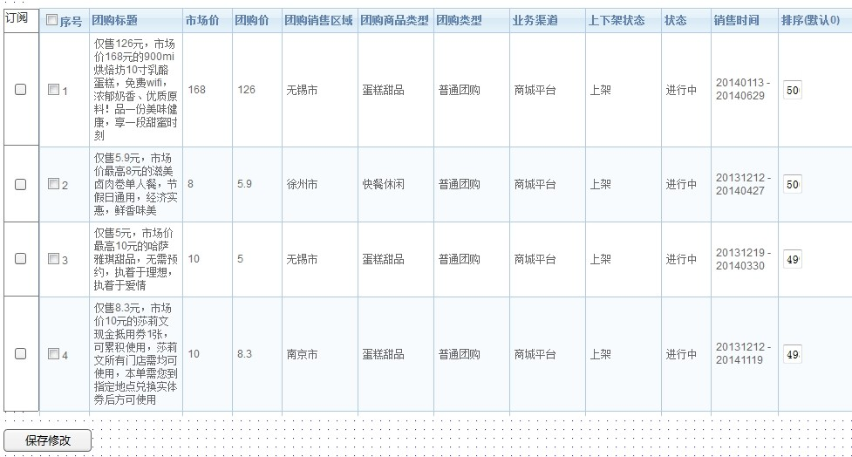
需要设置订阅短信的时候，直接勾选商品对应的勾选框，点击保存修改，即可指定该商品上线后会下发该商品的订阅短信内容；
每个地市，当天可设置多个订阅短信，已下发、今天当日的订阅短信设置不可修改，次日及以后均可修改和设置；
新增团购商品，点击提交商品后，增加订阅短信内容查看、修改功能；
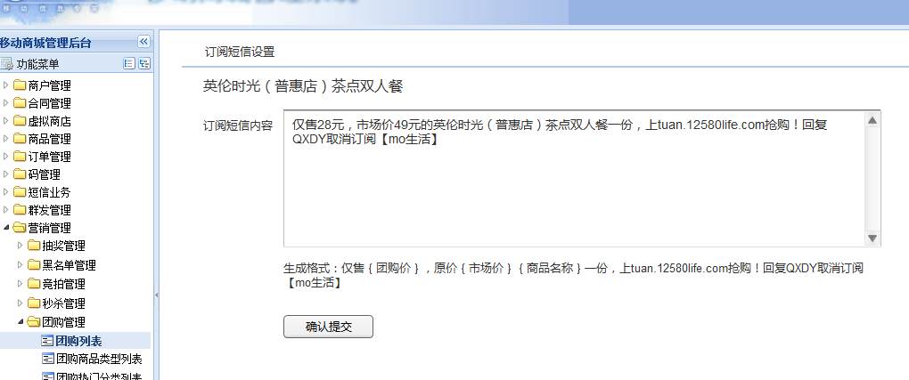

订阅短信设置页面内容如下：
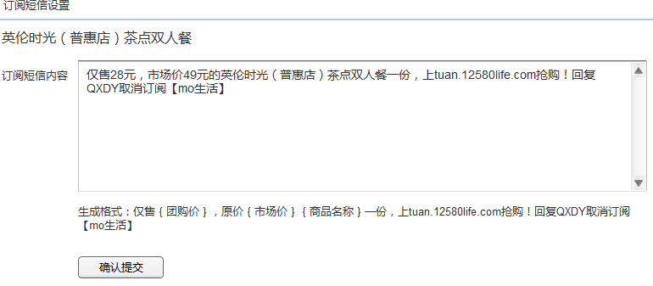
默认内容为：仅售｛团购价｝，原价｛市场价｝｛商品名称｝一份，上tuan.12580life.com抢购！回复QXDY取消订阅【mo生活】
增加两个字段：
ALTER TABLE T_MARKET_GROUPBUY ADD (IS_SMS VARCHAR2(1) DEFAULT 0)
COMMENT ON COLUMN T_MARKET_GROUPBUY.IS_SMS IS '0--未订阅；1--已订阅';
ALTER TABLE T_MARKET_GROUPBUY ADD (SMS_MSG VARCHAR2(300))
COMMENT ON COLUMN T_MARKET_GROUPBUY.SMS_MSG IS '短信订阅内容';

团购录入审核流程优化
修改前：新建团购关联商品id时，默认显示为所有商品。
修改后：在新建团购关联商品id的时候，默认显示商品表里商品类型为“普通商品”、“团购商品”的商品信息（商品必须是审核通过的），且可选择；
选择商品后，将团购管理中的相关信息从商品表里直接关联过来(营销管理-团购-新增团购中的各类编辑字段信息不变)。
修改内容：新增团购显示商品时增加过滤条件商品类型为普通商品或者团购商品。
修改代码：
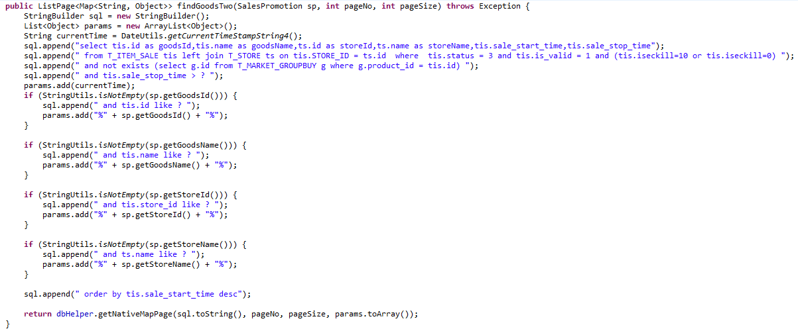

新增团购批量上架功能
功能说明：提供用户批量上架EXCEL模板下载、用户将上架的团购ID添加后上传解析并上架每个团购商品
UI:
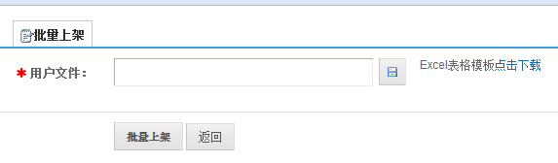
新增代码：
批量上传页面：
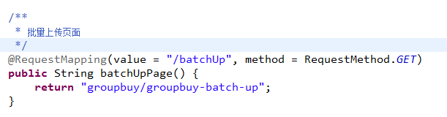
上传后处理代码：
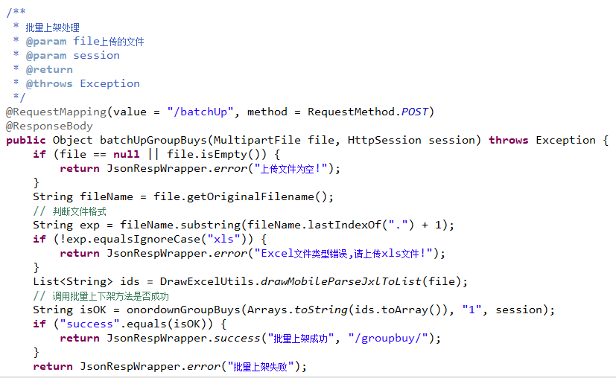

限时特价基于sku优化——后台活动管理需求(定时任务)
功能说明：1.对1个小时后即将开始的促销活动进行处理：原商品下架且前台不可见，促销商品上架且前台可见;
2. 对活动结束的促销活动进行处理：促销商品下架且前台不可见，原商品上架且前台可见;
3. 对活动结束一个小时后的产品进行回库操作，并且更新促销活动状态;

核心代码：
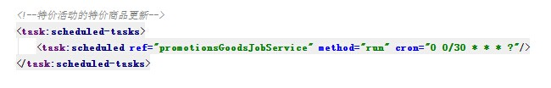

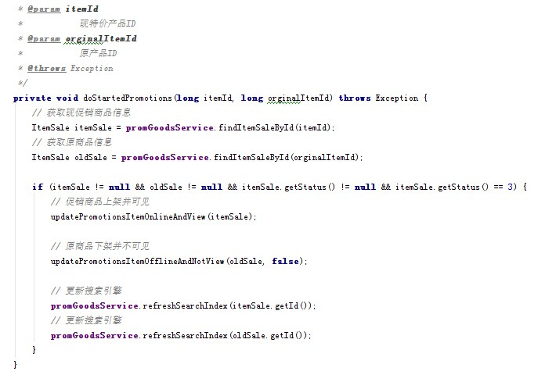

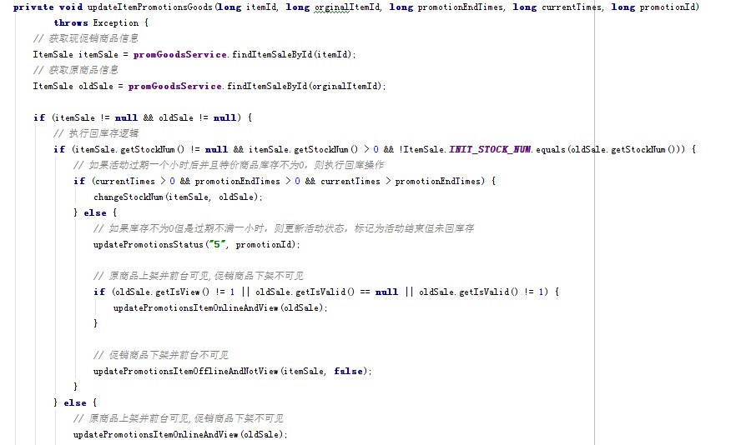

团购输出接口中增加距离排序&关键词搜索
功能说明：1.将原来查询数据库的方式换成查询solr搜索引擎；
2．添加按照距离排序功能；
核心代码：
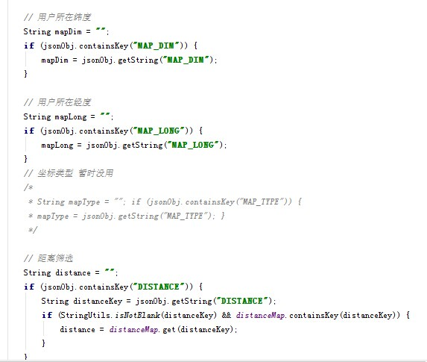

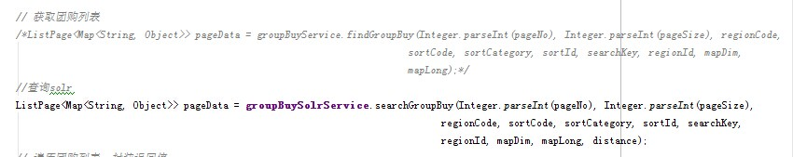

外部接口-团购增加“该商家其他团购商品”接口
功能说明：根据商家ID获取其所有的商品
核心代码：
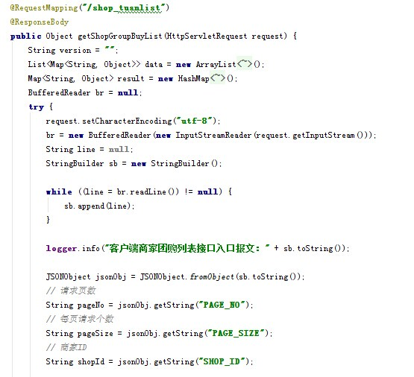

无验证商户的商品前台无法显示
功能说明：创建团购视图，方便搜索引擎建索
SQL：见视图【V_SOLR_GROUPBUY】

团购推荐位过滤前台不展示商品
功能说明：团购页面的推荐位只展示前台可见的推荐商品，如果没有任何推荐商品则隐藏推荐位
核心代码：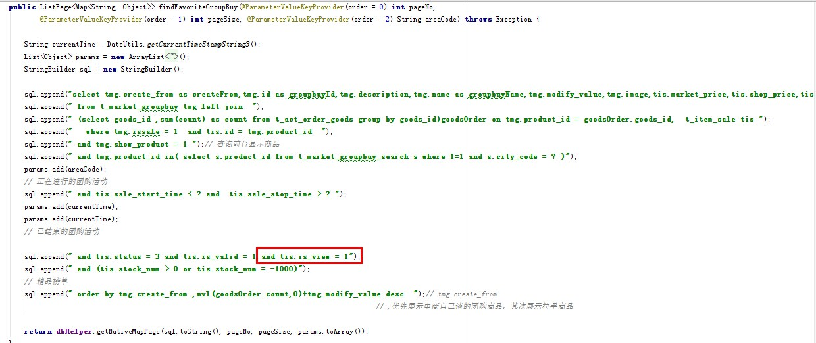

vip0元抽奖支持客户端使用需求短信模版调整
功能说明： 通过配置文件形式将客户端和web抽奖短信分开处理，发送不同的短信给用户
核心代码：
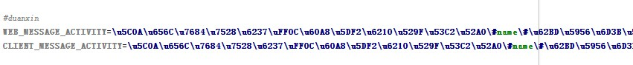
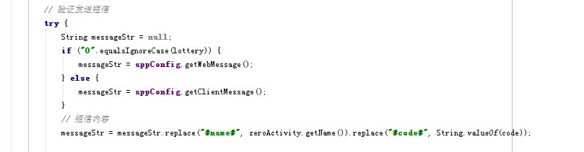

拉手团购商品前台显示优化
功能说明： 1.分类中的生活更改为“分类”；
2.“分类”最后增加“购物”这个类别，所有商城后台团购管理中，商品的分类为产品下类别的商品，均归属到“购物”这个类别下；
类别后面的数字为当前地市该类别下的商品数量的总和，当分类选择为全部的时候，列表中显示的团购商品包含“购物”类商品；
3. 商城团购商品再前台显示的地市信息已商城后台设置的“团购显示区域”为标准;
核心代码：
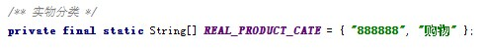
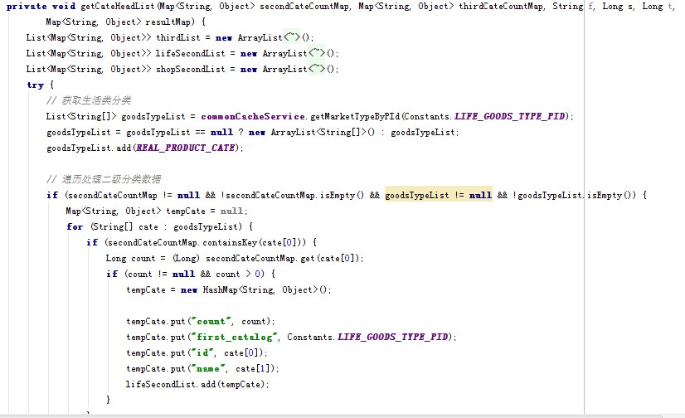

系统前台

